Arbeitsbereich: | Werk 1 |  |  | Betriebsanweisung  gemäß § 14 GefStoffV |  |  |  |  | 
Datum: | 24.03.2009
Verantwortlich: | Hr. Pommer

Gefahrstoffbezeichnung

Dopomat forte
Form: flüssig |  |  |  |  | Farbe: blau |  |  | Geruch: mild

Gefahren für Mensch und Umwelt
 |  | Gefahren für Mensch:  Reizt die Augen und die Haut.  Gefahren für Umwelt:  Nicht in Kanalisation/Oberflächenwasser/Grundwasser gelangen lassen.

Schutzmaßnahmen und Verhaltensregeln
Technische Schutzmaßnahmen und Verhaltensregeln:
Schutzbrille tragen. Schutzhandschuhe tragen.
Für gute Belüftung / Absaugung am Arbeitsplatz sorgen.
 |  | Persönliche Schutzmaßnahmen und Verhaltensregeln:  Atemschutz: nicht erforderlich  Handschutz: Schutzhandschuhe (Naturlatex)  Augenschutz: Schutzbrille mit Seitenschutz
 |  | Hygienische Schutzmaßnahmen und Verhaltensregeln:  Während des Umgangs mit dem Produkt keine Nahrungs- und Genuss-mittel zu sich nehmen. Keine Nahrungs- und Genussmittel im Arbeits- und Lagerraum aufbewahren. Nach Beendigung der Arbeit und vor den Pausen Hände gründlich nach Hautschutzplan reinigen und pflegen. Produktverunreinigte Lappen nicht in Taschen der Kleidung stecken. Rauchverbot!

Verhalten im Gefahrenfall
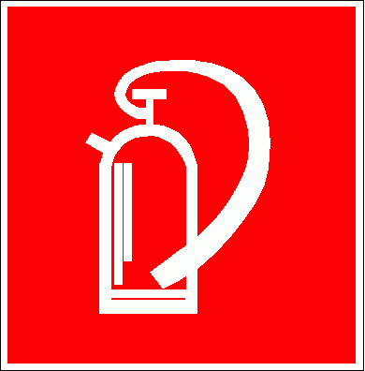 |  | Maßnahmen zur Brandbekämpfung:  Produkt nicht brennbar. Brandbekämpfung auf Umgebung abstimmen  Maßnahmen bei unbeabsichtigter Freisetzung:  Kontakt mit Augen und Haut vermeiden. Mit saugfähigem Material (Lappen, Vlies) aufnehmen. Reste mit Wasser wegspülen.

Erste Hilfe
 |  | Einatmen: keine Gefahr  Haut: sofort mit Wasser und Seife reinigen. Beschmutzte oder getränkte Kleidung sofort ausziehen.  Augen: bei geöffnetem Lidspalt unter fließendem Wasser spülen, bei anhaltender Reizung Facharzt konsultieren.  Verschlucken: viel nachtrinken. Kein Erbrechen herbeiführen. Bei anhaltenden Beschwerden Arzt konsultieren.
 |  | Feuerwehr: |  |  |  | 112 | Rettungsdienst: |  |  | 19222
 |  | Ersthelfer: |  |  |  | Siehe Aushang | Durchgangsarzt: |  |  | Siehe Aushang

Sachgerechte Entsorgung
Nicht in die Kanalisation / Oberflächenwasser / Grundwasser gelangen lassen. Darf nicht zusammen mit Hausmüll entsorgt werden. Entsorgung gemäß behördlichen Vorschriften.
Freigabe Verantwortlicher:

